ICS 77.180
CCS H 93
YB
中华人民共和国黑色冶金行业标准
YB/T 4192—2022
代替 YB/T 4192─2009

铸 铁 机
Pig casting machine
（送审稿）

2022-××-××发布
2022-××-××实施
中华人民共和国工业和信息化部 发布

前 言

本文件按照GB/T 1.1-2020《标准化工作导则 第1部分：标准化文件的结构和起草规则》的规定起草。
本文件代替YB/T 4192-2009《铸铁机》，与YB/T 4192-2009相比，除结构调整和编辑性改动外，主要技术变化如下：
a) 补充、更新了规范性引用文件（见2，2009年版的2）；
b) 图1中“喷淋冷却头”修改为“喷淋冷却段”、“滚动底座”修改为“滚轮支撑梁”，“从动链轮装置”增加“（含张紧装置）”，“铁块去除装置”修改为“自动脱铁装置”；增加了L₁、L₂尺寸代号，增加了18-移动除尘罩、19-蒸汽收集罩，（见图1，2009年版的图1）；
c) 图2中“喷淋冷却头”修改为“喷淋冷却段”，“从动链轮装置”增加“（含张紧装置）”，“铁块去除装置”修改为“自动脱铁装置” ，增加了L₁、L₂尺寸代号，增加了17-移动除尘罩、18-蒸汽收集罩（见图2，2009年版的图2）；
d) 淘汰了ZTG30、ZTG35、ZTY30、ZTY35规格，并调整了链带工作速度和调速范围等参数（见表1、表2，2009年版的表1、表2）；
e) 链带长度公差，由链带名义长度的（0～0.25）%修改为±1 mm（见表5.1.6，2009年版的4.1.6）；
f) 增加了铸铁机滚轮轴承端盖外侧挡渣、挡水防护装置（见5.1.7）；
g) 提高了主动链轮齿面淬火硬度（见5.2.2，2009年版的4.2.2）；
h) 增加了链带铰接衬套材料的性能要求（见5.2.4）；
i) “装配”修改为“安装”；“滚轮支撑架”修改为“滚轮支撑梁”，（见5.5、5.5.1、5.5.3、6.2、表3，2009年版的4.5、4.5.1、4.5.3、表3）；
j) 增加了“拉紧装置的导向装置与铸铁机纵向中心线应相互平行，在拉紧装置全长范围内允许偏差为0.5 mm的要求（见5.5.5）；
k) 修改了滚轮试运行要求（见5.5.7，2009年版的4.5.7）；
l) 增加了对链带进行滴油润滑的要求（见5.5.8）；
m) 安装、试车、使用、维护条款中增加了还应符合GB 50679的规定（见5.5.11，2009年版的4.5.10）；
n) 铸铁机使用期限的约束条件，增加了对安装的要求，并提高了使用寿命（见5.6，2009年版的4.6）；
o) “淬火深度”改为“淬透层深度”（见6.1.4，2009年版的5.1.4）；
p) 链带长度公差的检验，由抽检改为全检（见6.1.6，2009年版的5.1.6）；
q) 连续空载试运转修改为在使用现场进行（见6.3.1、7.3，2009年版的5.3.1）；
r) 修改完善了发货、储运作业标志（见8.1，2009年版，7.1）；
s) 产品使用说明书中增加了安装的内容（见8.2.4 a，2009年版的7.5 a）；
t) 增加了附录A（资料性） 铸铁模判废标准及消耗量计算方法（见附录A）。
请注意本文件的某些内容可能涉及专利。本文件的发布机构不承担识别专利的责任。
本文件由中国钢铁工业协会提出。
本文件由冶金机电标准化技术委员会归口。
本文件起草单位：
本文件主要起草人：
本文件及其所代替文件的历次版本发布情况为：
—— 2009年首次发布为YB/T 4192-2009；
—— 本次为第一次修订。
铸铁机

1 范围
本文件规定了铸铁机的分类、结构型式及规格、参数与代号、技术要求、检验方法、检验规则、标志、包装、运输及贮存等。
本文件主要适用于高炉或非高炉炼铁工艺产出的铁水连续浇铸为铁块的铸铁机。
本文件适用于铸铁机主机部分，包含电动机、减速机、主动链轮装置和从动链轮装置（含拉紧装置）、滚轮、滚轮支撑梁、链带装置和铸铁模等。不包含倾翻支柱、铁水流槽、铁块溜槽、喷浆装置、喷淋冷却段、自动脱铁装置、排渣装置、铸铁模烘干装置及除尘系统等附属设备。

2 规范性引用文件
下列文件中的内容通过文中的规范性引用而构成本文件必不可少的条款。其中，注日期的引用文件，仅该日期对应的版本适用于本文件；不注日期的引用文件，其最新版本（包括所有的修改单）适用于本文件。
GB/T 191 包装储运图示标志（ISO 780:1997，MOD）
GB/T 699 优质碳素结构钢
GB/T 700 碳素结构钢
GB/T 985.1 气焊、焊条电弧焊、气体保护焊和高能束焊的推荐坡口（GB/T 985.1-2008 ISO 9692-1:2003，MOD）
GB/T 1184-1996 形状和位置公差 未注公差值
GB/T 3077-2015 合金结构钢
GB/T 3280 不锈钢冷轧钢板和钢带
GB/T 5117 非合金钢及细晶粒钢焊条（GB/T 5117-2012，ISO 2560:2009，MOD）
GB/T 5118 热强钢焊条（GB/T 5118-2012，ISO 3580:2010，MOD）
GB/T 8110 熔化极气体保护电弧焊用非合金钢及细晶粒钢实心焊丝（GB/T 8110-2020，ISO 14341:2010，MOD）
GB/T 11345-2013 焊缝无损检测 超声检测 技术、检测等级和评定（ISO 17640:2010，MOD）
GB/T 18254-2016 高碳铬轴承钢
GB/T 32818 冶炼设备 术语
GB/T 37400.6-2019 重型机械通用技术条件 第6部分：铸钢件
GB 50679-2011 炼铁机械设备安装规范
YB/T 036.2 冶金设备制造通用技术条件 第2部分：铸铁件
YB/T 036.7 冶金设备制造通用技术条件 第7部分：锻件
YB/T 036.11 冶金设备制造通用技术条件 第11部分：焊接件
YB/T 036.16 冶金设备制造通用技术条件 第16部分：热处理件
YB/T 036.17 冶金设备制造通用技术条件 第17部分：机械加工件
YB/T 036.18 冶金设备制造通用技术条件 第18部分：装配
YB/T 036.19 冶金设备制造通用技术条件 第19部分：涂装
YB/T 036.21 冶金设备制造通用技术条件 第21部分：包装
AQ 2002 炼铁安全规程
3 术语和定义
GB/T 32818界定的术语和定义适用于本文件。
4 分类、结构型式及规格、参数与代号

4.1 铸铁机按结构型式分为滚轮固定式和滚轮移动式两种。
4.2 结构型式见图1、图2。
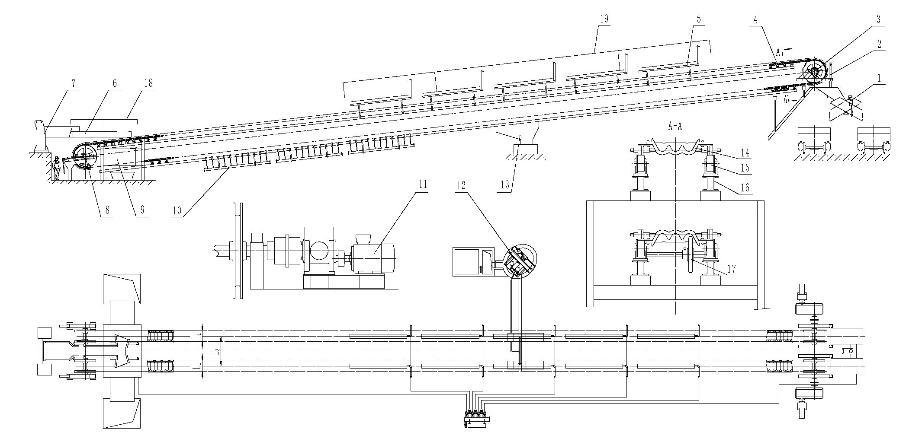

注1：本文件包含范围：3-主动链轮装置、4-链带装置、8-从动链轮装置（含张紧装置）、11-电动机及减速机、14-铸铁模、15-滚轮、16-滚轮支撑梁。
注2：本文件不包含范围：1-铁块溜槽、2-挡铁块装置、5-喷淋冷却段、6-铁水流槽、7-倾翻支柱、9-排渣装置、10-铸铁模烘干装置、12-喷浆装置、13-接浆斗、17-自动脱铁装置、18-移动除尘罩、19-蒸汽收集罩。
图1 滚轮固定式铸铁机（双链带）示意图

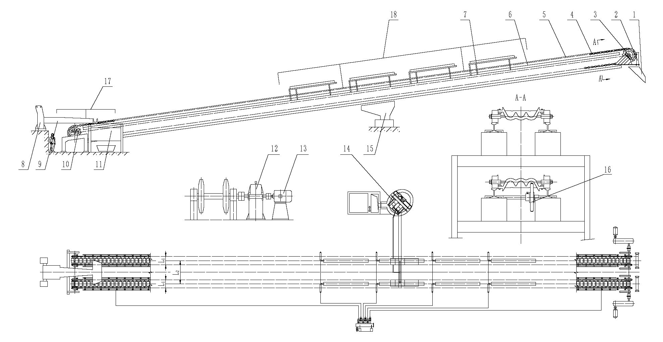

注1：本文件包含范围：3-主动链轮装置、4-链带装置、5-铸铁模、6-轨道、10-从动链轮装置（含张紧装置）、12-减速机、13-电动机。
注2：本文件不包含范围：1-铁块溜槽、2-挡铁块装置、7-喷淋冷却段、8-倾翻支柱、9-铁水流槽、11-排渣装置、14-喷浆装置、15-接浆斗、16-自动脱铁装置、17-移动除尘罩、18-蒸汽收集罩。
图2 滚轮移动式铸铁机（双链带）示意图
4.3 铸铁机的型号、规格、参数与代号见表1、表2。
表1 滚轮固定式铸铁机（双链带）主要技术参数
型 号 | ZTG75 |  | ZTG60 |  | ZTG50 | ZTG45 | ZTG40
规格 / m | 75 |  | 60 |  | 50 | 45 | 40
最大设计能力 /（t/h）(100%)ª | 390～500 |  | 190～270 |  | 180～220 | 165～205 | 110～135
综合生产能力 /（t/d）(69%)^{b} | 4 000～5 000 |  | 2 000～2 700 |  | 1 600～1 800 | 1 300～1 500 | 800～1 000
链带工作速度 /（m/min） | 12～16 |  | 10～14 |  | 7.5～11.5 | 7.5～10.5 | 6～9.5
链带倾斜角度 | 6°，6°40′，7°30′，8°30′，9°30′，10°，11°
链轮节圆直径 / mm | 2 247.3 | 1 942 | 2 247.3 | 1 942 | 1 942 |  | 1 567.8
铸铁模间距 / mm | 430 | 300 | 430 | 300 | 300 |  | 300
铸铁模数 / 个 | 736 | 1040 | 592 | 840 | 712 | 640 | 560
铁块重量（每模）/ kg | 88～110 | 65～80 | 88～110 | 38～48 | 38～48 |  | 38～48
铁块数量（每模）/ 个 | 4，6，8 | 3，4，5，6 | 4，6，8 | 2，3，4 | 2，3，4
铸成单块铁重量 / kg | 11～27.5 | 10.8～26.7 | 11～27.5 | 9.5～24 | 9.5～24
电动机功率 / kW | 55～75 |  |  |  | 45～55 | 37～45 | 30～37
调速范围 /（r/min） | 110～735
链带中心距L₁ / (mm) | 1 332 | 1 200 | 1 332 | 900 | 900
两条链带中心距L₂ /( mm) | 3 000 | 2 800 | 3 000 | 2 600 | 2 600
注：表中带下划线参数优先选用。
^{a)} 最大设计能力t/h(100%)，是按理论铁水浇铸吨位计算。
^{b)} 综合生产能力t/d(69%)，是按每日作业率69%计算。

表2 滚轮移动式铸铁机（双链带）主要技术参数
型 号 | ZTY45 | ZTY40
规格 / m | 45 | 40
最大设计能力 /（t/h）(100%)ª | 100 | 90
综合生产能力 /（t/d）(69%)^{b} | 1 300～1 500 | 1 200～1 350
工作链带速度 /（m/min） | 7～10.5 | 6～9.5
链带倾斜角度 /（°） | 6～12
链轮节圆直径 / mm | 1 178
铸铁模间距 / mm | 305
链带铸铁模数 / 个 | 624 | 556
铁块重量（每模）/ kg | 48
铁块数量（每模）/ 个 | 4
铸成单块铁重量 / kg | 12
电动机功率 / kW | 30
变频调速范围 /（r/min） | 110～735
链带轨道中心距L₁ / (mm) | 900
两条链带中心距L₂ / (mm) | 2 600
^{a)} 最大设计能力t/h(100%)，是按理论铁水浇铸吨位计算。
^{b)} 综合生产能力t/d(69%)，是按每日作业率69%计算。

4.4 型号标记

ZT

更新代号：Ⅰ、Ⅱ、Ⅲ ……（第一次设计的产品不标注更新代号）
主、从动链轮中心距，m
结构型式代号： G—滚轮固定式铸铁机
Y—滚轮移动式铸铁机
铸铁机代号
注：主、从动链轮中心距：如75、60 ……，指主动链轮至从动链轮的中心距（斜长）为75 m，60 m……。
4.5 标记示例
铸铁机的结构型式为滚轮固定式，主、从动链轮中心距为75 m，首次设计，标记为：ZTG75 。
5 技术要求
5.1 设计要求
5.1.1 铸铁机应符合本文件的要求，设计图样及技术文件应按规定程序批准。
5.1.2 铸铁机应能在-35℃～+45℃的环境温度下，安全可靠地启动。
5.1.3 铸铁机的结构应保证：
a) 维护保养简单，修理拆装方便；
b) 易损件有良好的互换性；
c) 拉紧装置便于调整和紧固。
5.1.4 铸铁机应配套设计合理，可保证所需铸铁模的正常运行速度，按作业率完成标定的铸铁块日（小时）产量。
5.1.5 主动链轮相应齿廓在节径处的位置度公差为1 mm。
5.1.6 链带的强度设计要求，常温下其破断拉力不得小于负荷牵引力的7倍。链带的长度公差，在3 m左右链长的测量范围内为±1 mm。
5.1.7 铸铁机滚轮轴承端盖外侧应设置挡渣、挡水防护装置。
5.2 材料要求
5.2.1 制造铸铁机用金属材料的化学成分、力学性能应符合GB/T 699、GB/T 700、GB/T 3077、GB/T 3280、YB/T 036.2、YB/T 036.3、YB/T 036.7的规定。
5.2.2 主动链轮材料性能不低于GB/T 37400.3-2019中的ZG310-570，齿面淬火处理，淬透层深度2 mm～2.5 mm，硬度50 HRC～55 HRC。
5.2.3 主动链轮轴材料性能不低于GB/T 3077-2015中的40Cr钢，应经调质处理，硬度241 HBW～286 HBW。
5.2.4 链带铰接衬套材料性能不低于GB/T 18254-2016中的GCr15钢，淬火处理，硬度58 HRC～65 HRC。
5.2.5 铸铁模应能耐1350℃的铁水温度，且能安全可靠的工作。
5.2.6 焊接材料、焊剂应按钢种要求合理选用，应符合GB/T 5117、GB/T 5118、GB/T 8110等标准的规定。
5.2.7 重要受力件不允许有任何影响机械性能的制造缺陷。
5.3 焊接要求
铸铁机焊接件焊缝坡口的基本型式与尺寸应符合GB/T 985.1的规定。焊接工艺、焊后热处理、焊缝的无损检测和对焊工的要求按YB/T 036.11执行；焊缝不允许有未焊满、未焊透、裂纹、表面夹渣、表面气孔等缺陷。焊缝探伤检查按GB/T 11345-2013中的Ⅲ级标准规定执行。
5.4 制造要求
5.4.1 铸铁机应按规定程序批准的设计图样和工艺文件制造，并符合本文件的规定。
5.4.2 热处理件应符合YB/T 036.16的规定。
5.4.3 机械加工件应符合YB/T 036.17的规定。
5.4.4 主、从动链轮主轴、链板等铸铁机关键件的形状和位置公差不低于GB/T 1184-1996附录B中9级精度。
5.4.5 产品装配应符合YB/T 036.18的规定。
5.4.6 产品涂装应符合YB/T 036.19的规定。
5.5 整机安装及试运行要求
5.5.1 铸铁机整机安装允许偏差见表3。
表3 铸铁机整机安装允许偏差
项 目 |  | 允许偏差/mm
主动和从动链轮轴 | 纵、横向中心线 | ≤1.0
主动和从动链轮轴 | 链轮轴轴线对铸铁机纵向中心线的垂直度 | ≤1.0
主动和从动链轮轴 | 链轮轴轴向水平度 | 轴全长不大于1.0
滚轮支撑梁 | 纵向中心线 | ≤1.0
滚轮支撑梁 | 标高 | ±2.0
滚轮（滚轮固定式） | 滚轮的横向中心线至铸铁机纵向中心线距离 | ±1.0
滚轮（滚轮固定式） | 标高 | ±2.0
轨道（滚轮移动式） | 纵向中心线 | ≤1.0
轨道（滚轮移动式） | 标高 | ±2.0
轨道（滚轮移动式） | 同一横截面内两轨面高低差 | ≤2.0
轨道（滚轮移动式） | 接头错位 | ≤1.0
轨道（滚轮移动式） | 接头间隙 | ≤1.0
减速器纵横向水平度 |  | 0.10/1000

5.5.2 铸铁模应间隙均匀，逐个搭接，平整排列，不允许有卡阻现象。
5.5.3 链带分段安装后应挂在链轮上检验其啮合情况，并装上铸铁模检验前后搭接是否符合设计要求。
5.5.4 电动机和减速机试运转应平稳，各联轴器的径向全跳动量应符合以下要求：
a) 齿式联轴器≤0.25 mm；
b) 弹性联轴器≤0.2 mm。
5.5.5 拉紧装置调整灵活。拉紧装置的导向装置与铸铁机纵向中心线应相互平行，在拉紧装置全长范围内允许偏差为0.5 mm。
5.5.6 各部位轴承温升不得超过35℃，但最高温度不超过65℃，且密封良好，无渗油现象。
5.5.7 滚轮转动灵活。
5.5.8 在上链带上方适当位置增设润滑油箱，加装阀门，对链带滴油润滑。
5.5.9 铸铁机工作中应运行平稳，工作可靠，链带无跳动和咬边现象。
5.5.10 空载运行的噪声平均值（测8点平均值）≤85 db（A），且无周期性声响。
5.5.11 铸铁机的安装、试车、使用、维护应符合GB 50679、AQ 2002和《产品使用说明书》及本文件的规定。
5.6 铸铁机使用期限
在用户遵守GB 50679-2011中17.1铸铁机的相关规定及铸铁机技术文件规定的使用维修条件下：
a）第一次大修前的使用寿命不少于8000 h；
b) 主动链轮使用寿命不少于6年；
c) 吨铁消耗铸铁模平均量不大于0.6 kg。
6 检验方法
6.1 过程检验
6.1.1 各种材料、零部件、焊接件、铸件、锻件等应按图样以及5.2.1～5.2.5条款中相关标准的规定进行检验。
6.1.2 产品配套的外协加工件应按照图纸设计要求进行检验。
6.1.3 外购的标准机电配套件应按照相应的标准进行检验。
6.1.4 用洛氏硬度计在主动链轮节径处和齿根部分测定齿面硬度和淬透层深度，应达到5.2.2的要求。
6.1.5 各零、部件按照设计图纸进行检验，应符合设计图纸要求。
6.1.6 链带长度公差的检验，应达到5.1.6的要求。
6.1.7 铸铁模用专用样板和量具检查，应达到图纸的设计要求。
6.2 安装检验
6.2.1 用水准仪、水平仪、钢尺和挂线坠等检查表3规定的检测项，应符合允许偏差的规定。
6.2.2 铸铁模的安装检验应符合5.5.2的规定。
6.2.3 链带的安装检验应符合5.5.3的规定。
6.2.4 滚轮能灵活转动。
6.2.5 联轴器的安装应符合5.5.4的规定。
6.2.6 拉紧装置安装与调整应符合5.5.5的规定。
6.3 试运行检验
6.3.1 在使用现场进行连续空载试运转不应少于2 h。
6.3.2 链带运行应平稳，与链轮啮合应良好、无卡阻。
6.3.3 链轮转动应灵活，链板不偏磨滚轮缘。
6.3.4 各部位轴承温度应符合5.5.6的规定。
6.3.5 铸铁模之间的间隙均匀、无卡阻干涉现象。
6.3.6 空载运行的噪声平均值（距机体1 m、离地基平面1.5 m、距任一反射面距离不小于1 m的位置，测8点取平均值）应符合5.5.10的要求。
6.4 负荷运行检验
6.4.1 负荷运转时应符合以下要求：
a) 铸铁机运行平稳，工作正常，润滑部位无渗漏现象；
b) 铸铁模之间的间隙均匀、无卡阻干涉，铁块重量应符合设计要求；
c) 螺栓联接牢固可靠。
6.4.2 铸铁机负荷运行时应进行以下项目的性能测试，测试方法和步骤及使用的仪器在运行报告中规定，将测试数据填入测试记录表内：
a) 电动机负荷启动时的电流与功率；
b) 正常运行时的电动机电流与功率；
c) 正常运行速度和产量；
d) 轴承温升；
e) 噪音平均值。
7 检验规则
7.1 每台产品必须由质检部门按照本文件和相关技术文件规定逐项检查，检验合格，签发合格证。
7.2 用户对产品有特殊要求时，检验按照技术协议并参照本文件进行。
7.3 试运行检验和负荷运行检验在使用现场进行。
7.4 链带常温下破断拉力试验按型式试验规则进行。
8 标志、包装、运输及贮存
8.1 标志
8.1.1 产品铭牌铆在图纸规定的位置，并标明下列内容：
a) 产品名称与型号；
b) 主要技术参数；
c) 制造厂名称或商标；
d) 出厂日期和编号。
8.1.2 发货标志：
a) 合同号；
b) 产品名称；
c) 装箱单序号；
d) 装配图号(或产品项目号)；
e) 重量(kg)：毛重/净重；
f) 外形尺寸（mm）：长×宽×高；
g) 到站(港)；
h) 收货单位；
i) 发货单位；
j) 制造单位；
k) 出厂日期。
以上项目可根据需要增减。
8.1.3 储运作业标志：
a) 重心点；
b) 起吊位置；
c) 此面向上；
d) 禁止滚翻。
上述标志应符合GB/T 191的规定。
8.2 包装
8.2.1 根据设备结构特点和储运条件，可采用下列包装形式：
a) 箱装；
b) 敞装；
c) 捆装；
d) 裸装。
8.2.2 设备外露加工表面应涂防锈脂，并用油纸或塑料布包扎好。
8.2.3 产品包装按YB/T 036.21规定进行，自提或汽运可不予包装。
8.2.4 随机附带下列文件：
a) 产品安装使用说明书；
b) 产品合格证；
c) 装箱单。
8.3 运输
产品在运输过程中，应保证零部件免于机械损坏和丢失。
8.4 贮存
产品贮存在具有遮雨、防潮的场所，电气设备应放在干燥和通风良好的仓库内。

附录A
（资料性）
铸铁模判废标准及消耗量计算方法

A.1 导言
根据生产实践，增添本附录，作为铸铁模判废下线和计算铸铁模消耗量的参考。
A.2 铸铁模失效下线判定标准和铸铁模消耗量计算公式
A.2.1 铸铁模运行一段时间后出现裂纹，裂缝扩展到大于5 mm、出现夹铁现象，下线进行修复，再利用。修复方案可根据铸铁模材质制定适宜的焊接修复工艺。当出现大面积龟裂不能再修复时，判废下线。
A.2.2 吨铁消耗铸铁模平均量计算公式：

W_{模耗} = N_{模}﹒W_{模重} / P_{合}

式中：
W_{模耗} — 铸铁机吨铁消耗铸铁模平均量，单位为千克每吨（kg/t）；
N_{模} — 铸铁机运行某期间铸铁模判废数量，单位为块；
W_{模重} — 单个铸铁模重量，单位为千克（kg）；
P_{合} — 铸铁机同期间铸铁产量合计，考核期间长短根据铸铁机断续生产或连续生产实际情况确定，单位为吨（t）。

